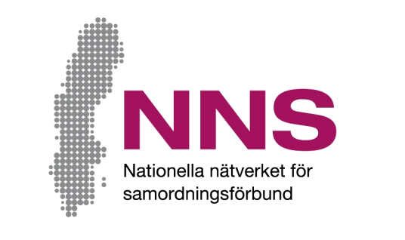
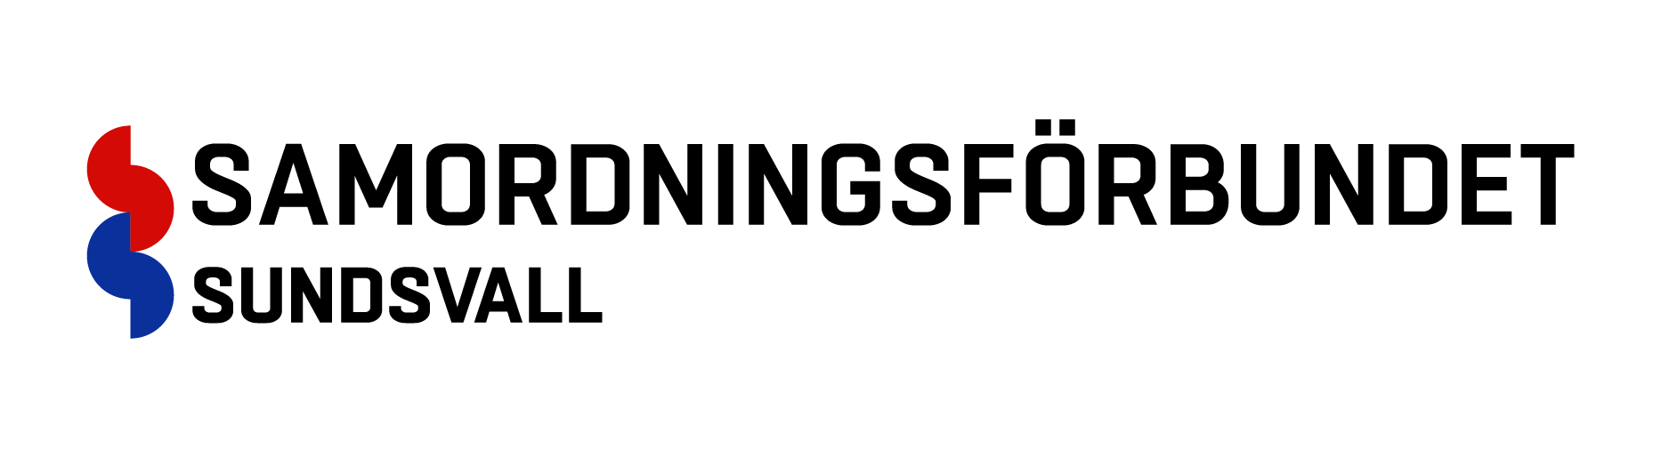

Hur upplever du arbetet i samordningsförbundets styrelse?

Samordningsförbunden vill utveckla och följa upp sin verksamhet. NNS Indikatorer för finansiell samordning är ett instrument för samordningsförbund och insatser att bedöma egen verksamhetsutveckling över tid, möjliggöra jämförelser mellan förbund, samt ge förbund och ingående parter ett stöd att förbättra samordningen av arbetslivsrehabiliterande insatser.

Denna enkät riktar sig till styrelserna i samordningsförbunden och handlar om hur du upplever arbetet i styrelsen i ditt samordningsförbund.
Att svara på frågorna är helt frivilligt och du behöver inte ange någon motivering om du avstår och kan om du vill lämna in din enkät obesvarad. Returnera enkäten i det bifogade kuvertet.
Resultat kommer att redovisas så att ingen enskild person kan identifieras.

För frågor och synpunkter på frågeformuläret och hur enkätsvar sammanställs kontakta:
Emil Ulander
Utvecklingsledare på Samordningsförbundet Sundsvall
Telefon: 070-1014569, e-mejl: emil.ulander@sundsvall.se

Tack för Din medverkan!

Enkät styrelse
Vi vill med enkäten få veta hur du upplever arbetet i styrelsen i ditt samordningsförbund.
Kryssa i den ruta som bäst beskriver i vilken utsträckning du instämmer med varje fråga.
Om du inte vill svara eller inte vet svaret på en fråga kan du hoppa över den.
För att underlätta för dig att ta ställning till frågorna finns nedan definierat en del av de begrepp som nämns i enkäten.
Med struktur avses en synlig uppbyggnad, exempelvis en organisationsstruktur, och strategi avser en övergripande medveten process med syfte att utveckla verksamheten på bästa sätt. Inblandande aktörer kan vara någon av parterna Arbetsförmedlingen, Försäkringskassan, kommun, och region eller arbetsgivare, föreningar, samfund med flera. Relationer betyder här kopplingar mellan personer eller befattningar.
 |  | Inte alls | Till liten del | Delvis | Till stor del | Till mycket stor del | Helt och hållet
1 | Har ni strukturer för  att initiera, upprätthålla och underhålla relationer mellan inblandade  aktörer? | □ | □ | □ | □ | □ | □
2 | Har ni en strategi för hur ni arbetar med uppföljning och utvärdering av de samordnade rehabilite-ringsinsatserna? | □ | □ | □ | □ | □ | □
3 | Använder ni uppföljning och utvärdering som underlag för att utveckla  de samordnade rehabiliteringsinsatserna? | □ | □ | □ | □ | □ | □
4 | Används könsuppdelad statistik i planering, beslut och prioriteringar? | □ | □ | □ | □ | □ | □
5 | Har styrelsen integrerat jämställdhet, jämlikhet och mångfald i förbundets verksamhetsplanering? | □ | □ | □ | □ | □ | □

